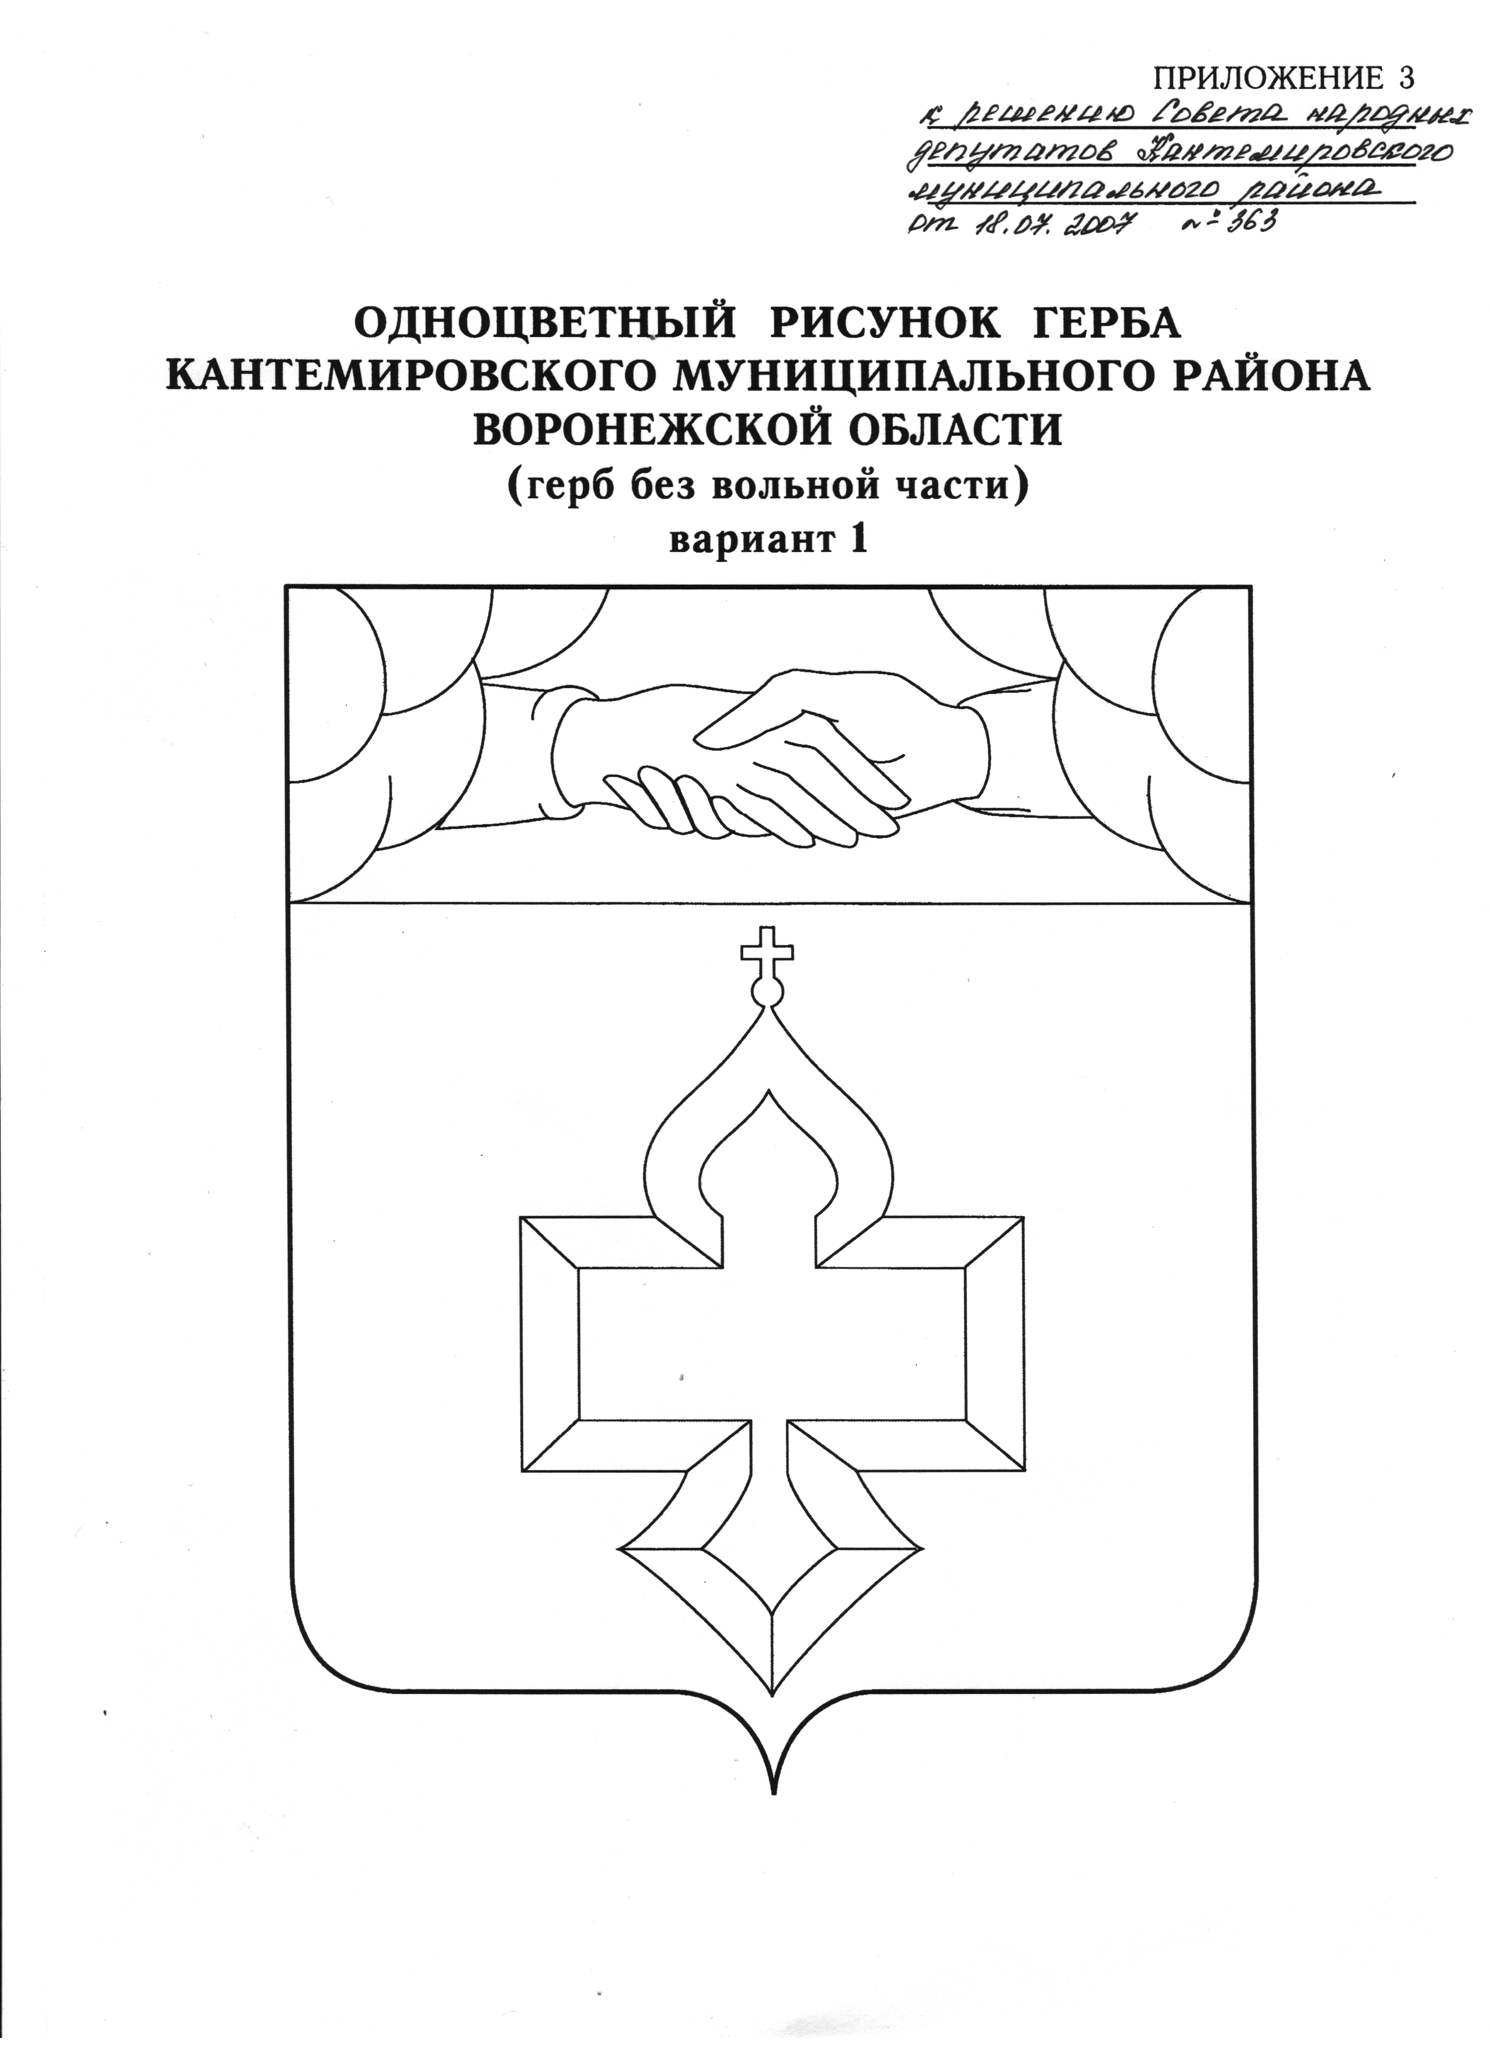

СОВЕТ НАРОДНЫХ ДЕПУТАТОВ
КАНТЕМИРОВСКОГО МУНИЦИПАЛЬНОГО РАЙОНА ВОРОНЕЖСКОЙ ОБЛАСТИ

Р Е Ш Е Н И Е
Совета народных депутатов
Кантемировского муниципального района

№ 7 от « 30 » ноября 2020года
р.п. Кантемировка

Об избрании постоянных комиссий
Совета народных депутатов
Кантемировского муниципального района
Воронежской области

В соответствии со ст.31 Устава Кантемировского муниципального района Воронежской области, ст.11 Регламента Совета народных депутатов Кантемировского муниципального района , Совет народных депутатов Кантемировского муниципального района Воронежской области РЕШИЛ:
1.Образовать постоянные комиссии Совета народных депутатов Кантемировского муниципального района:
  - По бюджету, налогам, финансам и предпринимательству в составе депутатов:
1. Кривенда Юрий Борисович
2. Богданова Светлана Ивановна
3. Емельяненко Зоя Петровна
4. Иващенко Адександр Алексеевич
5. Лесников Сергей Александрович

  - По транспорту, промышленности, связи, ЖКХ, топливно-энергетическому комплексу в составе депутатов:
1. Украинский Михаил Николаевич
2. Барышников Виктор Анатольевич
3. Гайворонский Николай Васильевич
4. Жуков Алексей Васильевич
5. Шинкаренко Сергей Дмитриевич

1.3. По аграрной политике, земельным отношениям, муниципальной собственности и охране окружающей среды в составе депутатов:
1. Безинский Анатолий Павлович
2. Донченко Алексей Владимирович
3. Ватутин Виталий Алексеевич
4. Бондарев Алексей Николаевич
5. Бедрин Дмитрий Иванович

1.4. По социальным вопросам в составе депутатов:
1. Воропаева Марина Сергеевна
2. Крикунова Валентина Ивановна
3. Овчаренко Галина Ивановна
4. Овчаренко Сергей Викторович
5. Гайворонский Николай Иванович

1.5. По местному самоуправлению и правотворческой деятельности
в составе депутатов:
1. Кубрак Ростислав Валериевич
2. Травянов Юрий Алексеевич
3. Меловатский Александр Николаевич
4. Еланцев Евгений Викторович
5. Нестеренко Александр Николаевич

1.6 Комиссия по соблюдению требований к должностному поведению и урегулированию конфликта интересов в составе депутатов:
1. Завгородний Юрий Александрович
2. Ковалев Александр Андреевич
3. Хортов Андрей Николаевич
4. Власенко Валерий Иванович
5. Кодацкий Константин Николаевич

Глава Кантемировского
муниципального района В.В.Покусаев

Председатель Совета
народных депутатов Кантемировского
муниципального района В.А.Пулин

